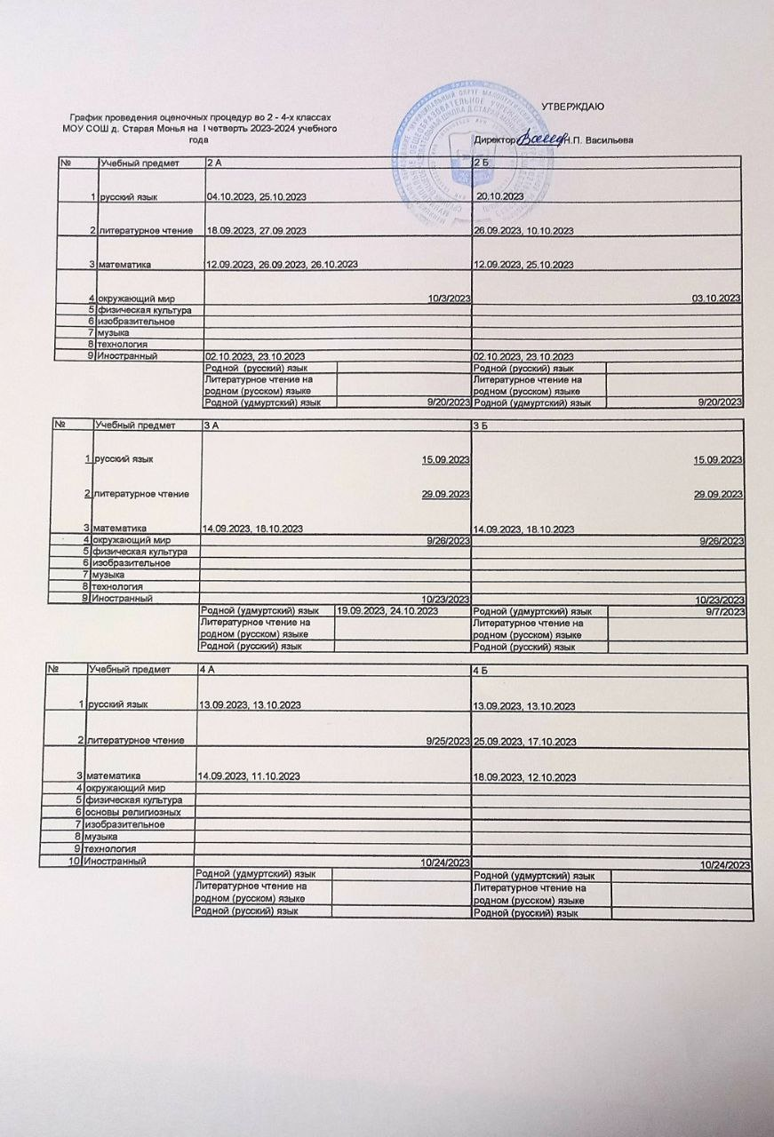

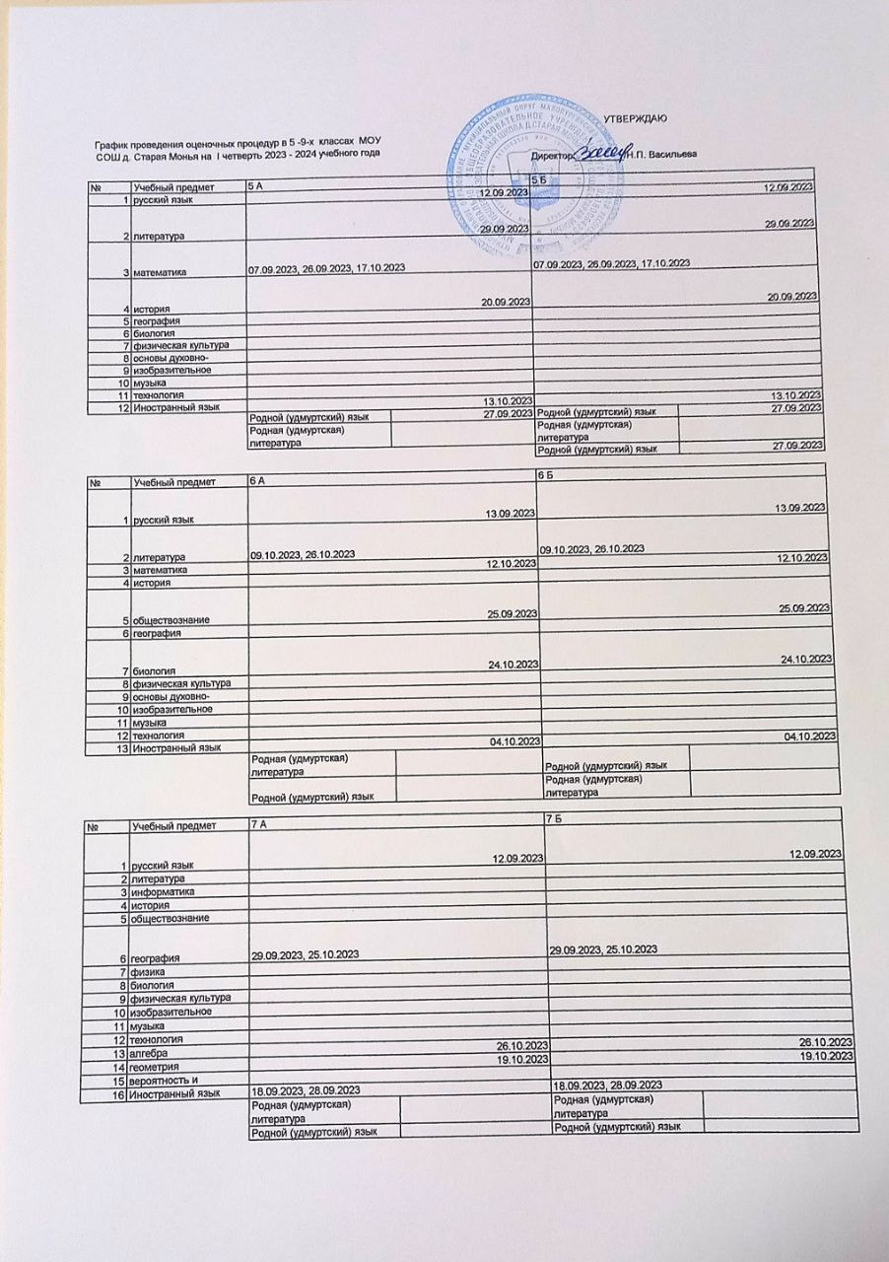

|  |  |  |  |  |  |
| --- | --- | --- | --- | --- | --- |
| № | Учебный предмет | 8 А | | 8 Б | |
| 1 | русский язык | 14.09.2023 | | 14.09.2023 | |
| 2 | литература | 21.09.2023 | | 21.09.2023 | |
| 3 | информатика |  | |  | |
| 4 | история |  | |  | |
| 5 | обществознание |  | |  | |
| 6 | география | 22.09.2023, 13.10.2023 | | 22.09.2023, 13.10.2023 | |
| 7 | физика |  | |  | |
| 8 | химия |  | |  | |
| 9 | биология | 25.10.2023 | | 25.10.2023 | |
| 10 | физическая культура |  | |  | |
| 11 | основы безопасности жизнедеятельности |  | |  | |
| 12 | музыка |  | |  | |
| 13 | технология |  | |  | |
| 14 | алгебра | 20.10.2023 | | 20.10.2023 | |
| 15 | геометрия | 12.10.2023 | | 12.10.2023 | |
| 16 | вероятность и статистика |  | |  | |
| 17 | Иностранный язык (английский) | 21.09.2023, 10.10.2023 | | 21.09.2023, 10.10.2023 | |
|  |  | Мой выбор |  | Родной (удмуртский) язык |  |
|  |  | Родной (удмуртский) язык |  | Мой выбор |  |
|  |  | Родная (удмуртская) литература |  | Родная (удмуртская) литература |  |
|  |  |  |  |  |  |
| № | Учебный предмет | 9 | |  |  |
| 1 | русский язык | 20.09.2023, 25.10.2023 | |  |  |
| 2 | литература | 04.10.2023 | |  |  |
| 3 | информатика |  | |  |  |
| 4 | история | 23.10.2023 | |  |  |
| 5 | обществознание | 10.10.2023 | |  |  |
| 6 | география | 26.10.2023 | |  |  |
| 7 | физика |  | |  |  |
| 8 | химия | 18.09.2023 | |  |  |
| 9 | биология | 19.10.2023 | |  |  |
| 10 | физическая культура |  | |  |  |
| 11 | основы безопасности жизнедеятельности |  | |  |  |
| 12 | алгебра | 20.10.2023 | |  |  |
| 13 | геометрия | 24.10.2023 | |  |  |
| 14 | вероятность и статистика |  | |  |  |
| 15 | Иностранный язык (английский) | 27.09.2023 | |  |  |
|  |  | Технология |  |  |  |
|  |  | Технология |  |  |  |
|  |  | Родная (удмуртская) литература |  |  |  |
|  |  | Родной (удмуртский) язык |  |  |  |

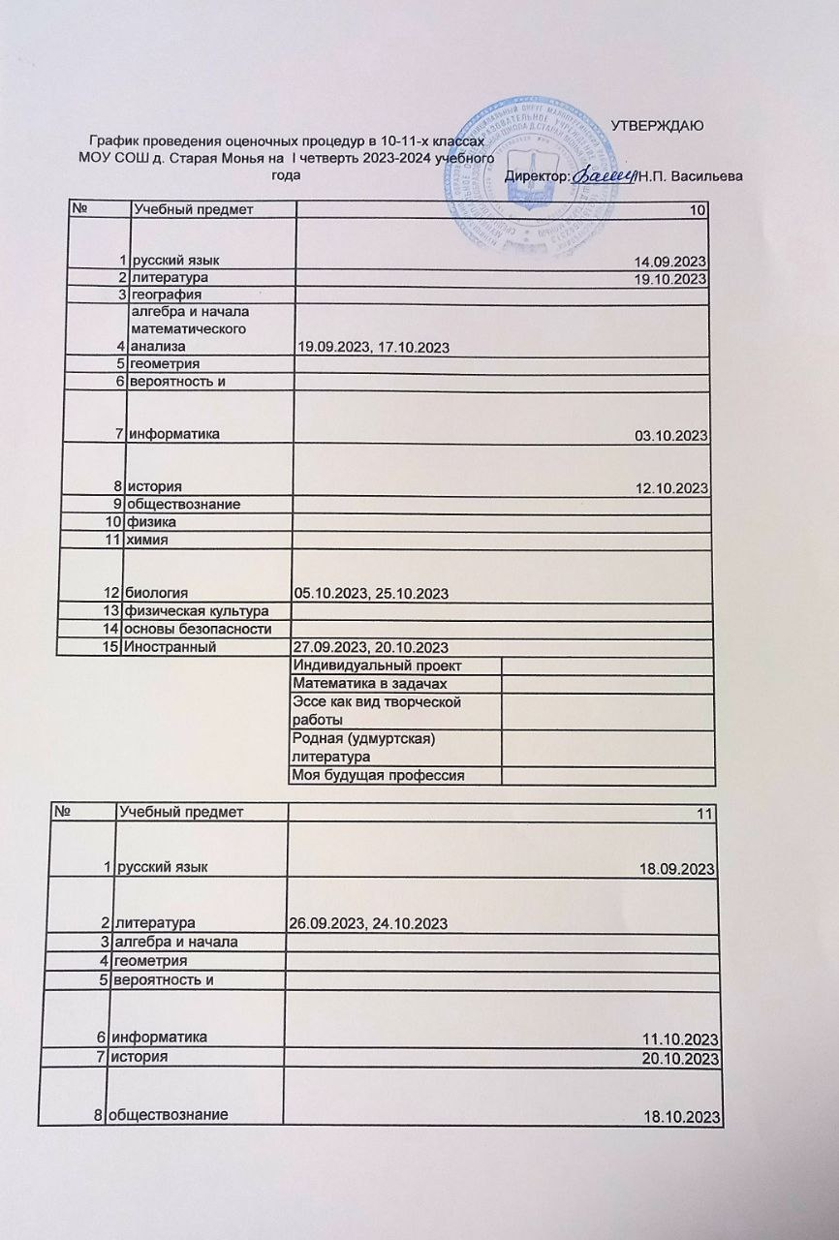

|  |  |  |  |
| --- | --- | --- | --- |
| 9 | физика | 05.09.2023, 03.10.2023 | |
| 10 | химия |  | |
| 11 | биология |  | |
| 12 | физическая культура |  | |
| 13 | основы безопасности жизнедеятельности |  | |
| 14 | Иностранный (английский) язык | 10.10.2023 | |
|  |  | Практикум по физике |  |
|  |  | Художественные средства языка |  |
|  |  | Избранные вопросы математики |  |
|  |  | Индивидуальный проект |  |
|  |  | Родная (удмуртская) литература |  |
|  |  | Путь к успеху |  |
|  |  | Современное общество и человек |  |
|  |  | Математика (включая алгебру и начала математического анализа, геометрию) | 28.09.2023, 19.10.2023 |